RekenVOort

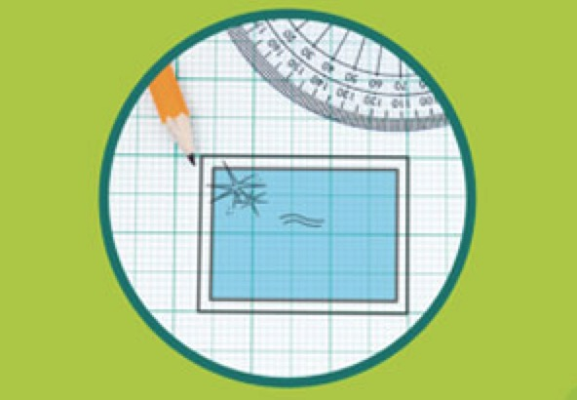

Reken VOort - vmbo
Titel | Rekenmodule
Onderdeel | Oppervlakte
Versie | 21-1-2015
Nummer | 28224

wat is oppervlakte?

 | Wanneer gaat het over oppervlakte? Omcirkel het goede antwoord.
a. | Els gaat de schutting verven oppervlakte/inhoud
b. | Peter vult het zwembadje met water oppervlakte/inhoud
c. | Petra koopt tapijt voor de kinderkamer oppervlakte/inhoud
d. | Hala schenkt de melk in bekers oppervlakte/inhoud
e. | Jeroen schept de zandbak vol zand oppervlakte/inhoud

- Welke maten voor oppervlakte ken jij?
Geef bij elk maat een voorbeeld van iets dat je met die maat meet.
Oppervlaktemaat | Wat meet je ermee?
Vierkante kilometer | Nederland (33 883 km² land)
………………………………………. | …………………………………….
…………………………………….. | ……………………………………..
……………………………………. | ……………………………………..
………………………………….. | ……………………………………..

- Bespreek de antwoorden in de klas.

 | Welke eenheid past het beste bij de oppervlakte van:
a. | Een peutertafel mm²/ cm²/ dm²/ m²/ hectare/ km²
b. | Een land mm²/ cm²/ dm²/ m²/ hectare/ km²
c | Een pannenkoek mm²/ cm²/ dm²/ m²/ hectare/ km²
d | Een voetbalveld mm²/ cm²/ dm²/ m²/ hectare/ km²
e | Een NS-kaartje mm²/ cm²/ dm²/ m²/ hectare/ km²
f | Een campingplaats mm²/ cm²/ dm²/ m²/ hectare/ km²

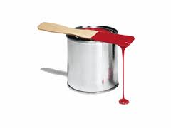
Vul hieronder de juiste eenheden in.
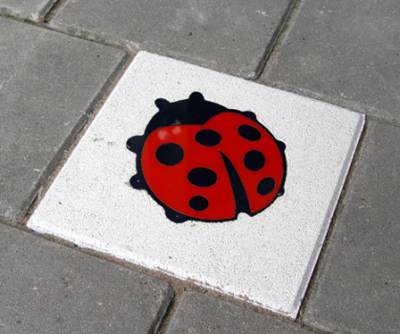

Een klaslokaal heeft een oppervlakte van 64 …………

Goed voor 12 ….

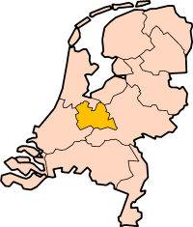
provincie Utrecht
oppervlakte is 1385 …..

Goed voor 12 ….
inhoud 750 ml
Goed voor 12 …..
de oppervlakte van deze tegel is 625 …..

Uitleg
Oppervlakte heeft te maken met de grootte van iets; met hoeveel er op past, bijvoorbeeld hoeveel tegels er passen op de kleine speelplaats.
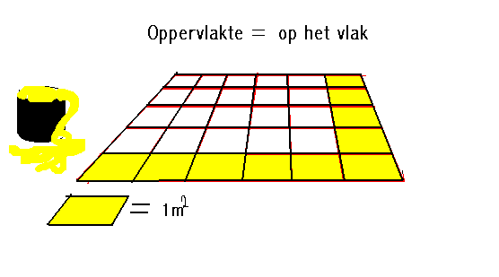

Oppervlakte geef je aan met het aantal tegels of met standaardmaten, zoals:
vierkante meters (m²), vierkante centimeters (cm²) of hectare (ha).

- Hoeveel tegels van 1 vierkante meter passen er op de kleine speelplaats in het plaatje van de uitleg hierboven?

………………………………………………………………………………………………………………………

- Hoe groot is de oppervlakte van deze speelplaats?

………………………………………………………………………………………………………………………

- Petra vindt kleinere tegels mooier voor de speelplaats. Zij kiest tegels van
50 cm bij 50 cm. Hoeveel van deze tegels passen er op de speelplaats?
TiP: teken een tegel van 50 cm bij 50 cm naast een tegel van 1 m².

………………………………………………………………………………………..................................

……………………………………………………………………………………………………………………...

- Verandert de oppervlakte van de speelplaats als er andere tegels op liggen?
Ja/nee, want……………………………………………………………………………………………………

……………………………………………………………………………………………………………………….

……………………………………………………………………………………………………………………….

Op de schaaltekening hieronder zie je een vijver, een border (voor de planten) en een terras.
De tekening is op het ruitjespapier gemaakt. Eén hokje is in werkelijkheid één vierkante meter.
Zoek uit hoe groot de oppervlakte van het terras, de border en de vijver is.

Oppervlakte terras is …………….. m²

Oppervlakte border is …………….. m²

Oppervlakte vijver is …………….. m²

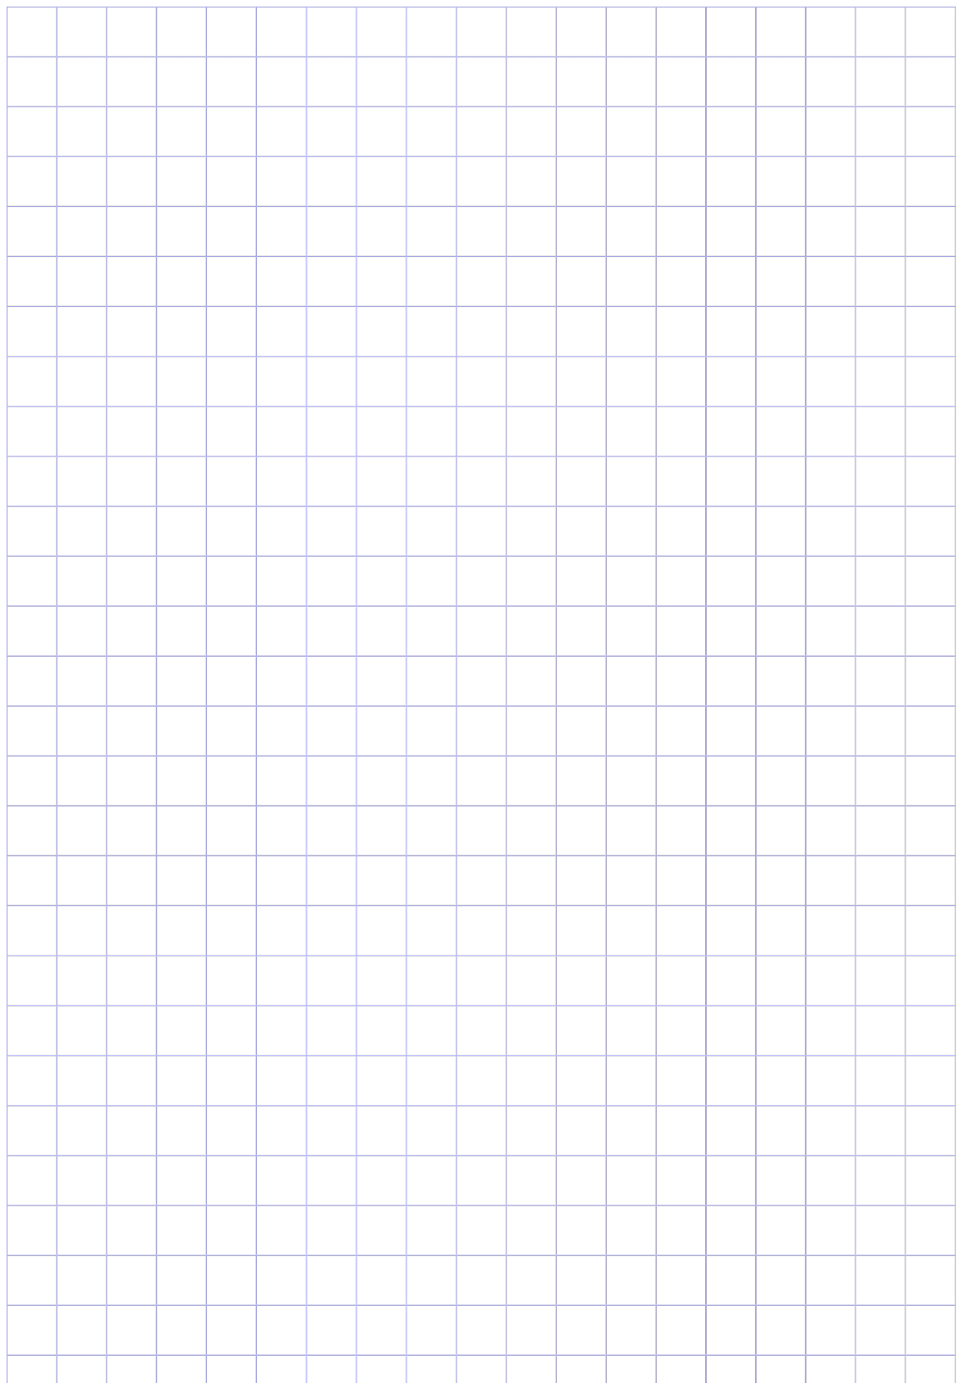
1 m²
vijver
border
terras

Je kunt de oppervlakte van een vorm bepalen door er ruitjespapier over heen te leggen en de hokjes te tellen. Bij niet rechte vormen tel je soms schattend.
Je antwoord is de oppervlakte in hokjes. Als je weet hoe groot de oppervlakte van één hokje is, gebruik je die maat.

Bij een rechthoekige vorm, kun je de oppervlakte ook uitrekenen als je weet hoe lang en hoe breed de vorm is. Je hoeft de hokjes dan niet te zien.

Jan-Paul heeft een slaapkamer van 3 m bij 4,5 m.

- Hoe groot is de oppervlakte van deze kamer in m²?
TiP: maak een tekening op ruitjespapier.

…………………………………………………………………………………………………………………………….

- Hoeveel tapijttegels van 50 cm bij 50 cm passen er op de vloer?

…………………………………………………………………………………………………………………………….

……………………………………………………………………………………………………………………………

 | Jan Paul wil zijn kamer vergroten, daarom maakt hij van twee kamers een grotere. Er komt daardoor een stuk van 2 m bij 2 m bij zijn oude kamer. Hier zie je de schets van zijn oude slaapkamer met het nieuwe stuk eraan. | 
- Hoe groot is de oppervlakte van zijn nieuwe slaapkamer in m²?
…………………………………………………………………………………………………………………………….

…………………………………………………………………………………………………………………………….

- Hoeveel tapijttegels van 50 cm bij 50 cm passen er nu in zijn slaapkamer?

…………………………………………………………………………………………………………………………….

……………………………………………………………………………………………………………………………

oppervlaktematen

Jeltje heeft 20 kippen in een kippenhok met een vloeroppervlakte van 24 m².

- Hoe lang en hoe breed kan het kippenhok van Jeltje zijn? Geef minstens twee mogelijkheden.

………………………………………………………………………………………………………………………

………………………………………………………………………………………………………………………

…………………………………………………………………………………………………………………….

- Hoeveel vierkante meter oppervlakte is er per kip?

………………………………………………………………………………………………………………………..

- Jeltje zegt dat elke kip bij haar een oppervlakte van 60 cm x 20 cm heeft. Klopt dit? Zo nee, wat zijn de maten dan wel?

Ja/nee, want …………………………………………………………………………………………………

……………………………………………………………………………………………………………………..

……………………………………………………………………………………………………………………..

…………………………………………………………………………………………………………………….

- Jeltje heeft opgezocht dat er per vierkante meter 1,25 kippen in het hok kunnen. Hoeveel kippen kunnen er nog bij in het hok?

………………………………………………………………………………………………………………………

………………………………………………………………………………………………………………………

 | Vierkante meters en vierkante centimeters  Eén vierkante meter komt overeen met een oppervlakte van 1 m bij 1 m. Dat is ongeveer een half schoolbord.  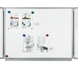  Eén vierkante centimeter komt overeen met  een oppervlakte van 1 cm bij 1 cm. | Ware grootte:  1 cm²
 | 

Hoeveel vierkante centimeters passen er op 1 m²?

……………………………………………………………………………………………………………………………..

…………………………………………………………………………………………………………………………….

Niet alle soorten kippen hebben evenveel ruimte.
- Kooikippen: 12 kippen op 1 vierkante meter
- Scharrelkippen: 8 kippen op 1 vierkante meter

- Hoeveel vierkante meter ruimte heeft een kooikip? Hoeveel een scharrelkip?

Kooikip: ………………………………………………………………………………………………………….

Scharrelkip: …………………………………………………………………………………………………….

- Geef de ruimte per kip ook in vierkante centimeters. Gebruik je antwoorden van opgaven 9 en 10a.

Kooikip: ………………………………………………………………………………………………………….

Scharrelkip: …………………………………………………………………………………………………….

Wanneer je moet omrekenen van vierkante meter naar vierkante centimeter kun je een verhoudingstabel of een rekenregel gebruiken. Bijvoorbeeld:
1,2 vierkante meter, hoeveel vierkante centimeter is dat?

Verhoudingstabel
Het is handig om een pijl van boven naar beneden te gebruiken.

Oppervlakte (m²)  x 10 000 | 1 | 1,2
Oppervlakte (cm²) | 10 000 | ….

Rekenregel
Het aantal m² x …………….. = aantal cm²

- Vul in de uitleg hierboven op de stippeltjes de juiste getallen in.
- Vul de juiste getallen in. Gebruik of een verhoudingstabel of de rekenregel.
- 3,9 m² = …………… cm²
- 0,4 m² = …………… cm²
- 200 m² = …………… cm²

In de babygroep op het kinderdagverblijf is er per kind minstens 3,5 m² nodig.

Welke lengte en breedte kan een groepsruimte voor 12 kinderen hebben?

……………………………………………………………………………………………………………………………

……………………………………………………………………………………………………………………………

Een middelgroot konijn heeft minimaal 0,65 m² leefruimte nodig.

Kies een lengte en een breedte in centimeters zodat de oppervlakte 0,65 m² is.
TiP: Reken eerst uit hoeveel vierkante centimeter 0,65 m² is.

……………………………………………………………………………………………………………………………

……………………………………………………………………………………………………………………………

 | Een tuinpad is 9 meter lang en 60 cm breed.  Het tuinpad wordt bedekt met boomschors.  Per vierkante meter is 150 liter boomschors nodig. | 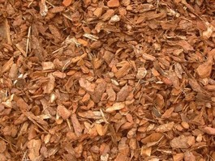
- Heleen berekent de oppervlakte van het tuinpad zo: 9 x 60 = 450 m².
Leg uit waarom de berekening van Heleen niet goed is.

………………………………………………………………………………………………………………………

- Marc doet het zo: 900 x 60 = 54 000 cm².
Is de berekening van Marc goed? Ja/nee, want …………………………………………….

………………………………………………………………………………………………………………………

- Aisha. rekent in meters ze doet het zo: 9 x 0,6 = 5,4 m².
Leg uit waarom dit een handige manier is. …………………………………………………….

………………………………………………………………………………………………………………………..

- Hoeveel liter boomschors is er nodig voor dit tuinpad?

………………………………………………………………………………………………………………………..

Oppervlakte berekenen

Als je een oppervlakte uitrekent Is de manier van Aisha uit opgave 14 het handigst.

- Kijk eerst welke maateenheid wordt gevraagd.
- Zet alle lengtes en breedtes alvast om naar die eenheid.
- Bereken (of tel) de oppervlakte.

Bereken steeds de oppervlakte in vierkante meters.

- Een tuinpad van 10 meter lang en 75 cm breed.

……………………………………………………………………………………………………………………….

- Een tuinpad van 6,5 m bij 90 cm.

……………………………………………………………………………………………………………………….

- Een tafeltje van 80 x 80 cm

………………………………………………………………………………………………………………………..

- Een vijvertje van 1,25 m bij 60 cm

………………………………………………………………………………………………………………………..

- Een konijnenhok van 150 cm bij 90 cm

………………………………………………………………………………………………………………………..

- Een tentje 150 cm bij 240 cm

………………………………………………………………………………………………………………………..

HECTARE
 | Een veel gebruikte oppervlaktemaat voor grote oppervlaktes is een hectare.  Bijvoorbeeld een camping van 3 hectare, een natuurgebied van 1340 hectare.  Maar hoe groot is eigenlijk één hectare? Hoe reken je met oppervlaktes is hectare?  Daarover gaan de volgende opdrachten. | 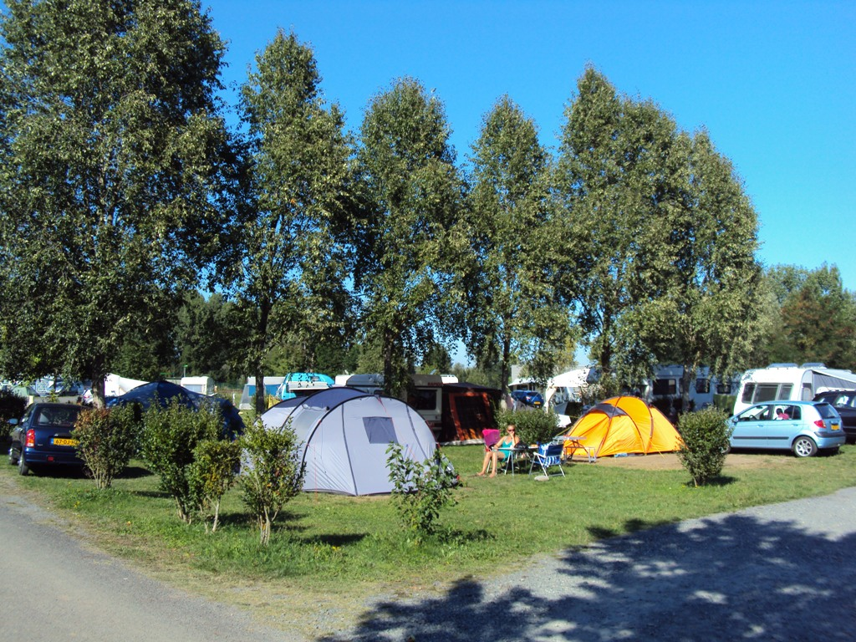

Een voetbalveld heeft een oppervlakte van ongeveer een halve hectare.

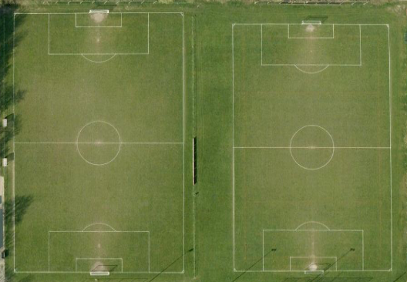

Hoe groot is de oppervlakte van deze twee voetbalvelden samen?
………………… hectare

Eén voetbalveld is 50 m bij 100 m.
- Hoe groot is de oppervlakte van één voetbalveld in vierkante meter?
………………… m²
- Hoe groot is de oppervlakte van twee voetbalvelden?
………………… m²

- Wat zijn de lengte en de breedte van de twee voetbalvelden samen?

Lengte ……… meter en breedte ………… meter

Hoeveel vierkante meter is één hectare. Leg uit hoe je aan je antwoord bent gekomen.

……………………………………………………………………………………………………………………………

……………………………………………………………………………………………………………………………

Welke grasvelden hebben een oppervlakte van 1 hectare? Leg ook uit waarom.

- Een grasveld van 50 bij 200 meter.

……………………………………………………………………………………………………………………………
- Een grasveld van 25 bij 40 meter.

……………………………………………………………………………………………………………………………
- Een grasveld van 25 bij 400 meter.

……………………………………………………………………………………………………………………………

Wanneer je moet omrekenen van hectare naar vierkante meter kun je een verhoudingstabel of een rekenregel gebruiken.
Bijvoorbeeld:

2,4 hectare, hoeveel vierkante meter is dat?

Verhoudingstabel
Het is handig om een pijl van boven naar beneden te gebruiken.

Oppervlakte (hectare)  x 10 000 | 1 | ….
Oppervlakte (m²) | 10 000 | ….

Rekenregel

Het aantal hectare x …………….. = aantal m²

Vul in de uitleg op de vorige bladzijde op de stippeltjes de juiste getallen in.

Vul de juiste getallen in. Gebruik of een verhoudingstabel of de rekenregel om de juiste getallen te vinden.

- 5,8 hectare = …………… m²
- 0,3 hectare = …………… m²
- 800 hectare = …………… m²

In een bos staan ongeveer 400 bomen per hectare. Hoeveel plaats (in vierkante meter) heeft elke boom dan?

.......

Aantal bomen | 400 | ….
Oppervlakte (m²) | …. | ….
.......

Wanneer je moet omrekenen van vierkante meter naar hectare kun je een verhoudingstabel of een rekenregel gebruiken.
Bijvoorbeeld:

350 000 m², hoeveel hectare is dat?

Verhoudingstabel

Oppervlakte (hectare)  : 10 000 | ... | ….
Oppervlakte (m²) | 350 000 | ….

Rekenregel

Het aantal m² : …………….. = aantal hectare

Vul in de uitleg hiervoor op de stippeltjes de juiste getallen in.

Vul de juiste getallen in. Gebruik of een verhoudingstabel of de rekenregel om de juiste getallen te vinden.

- 540 000 m²= …………… hectare
- 43000 m² = …………… hectare
- 1000 m² = …………… hectare

- Een bos is 2 km lang en 3 km breed. Hoeveel vierkante km (km²) is de oppervlakte van dit bos?
............................................................................................................................
- In hoeveel stukken grond van 100 m x 100 m kun je dit bos verdelen?
Tip: maak een schets met de maten erbij.

……………………………………………………………………………………………………………………..

- Hoeveel hectare is dit bos? Leg uit hoe je aan je dit antwoord bent gekomen.

……………………………………………………………………………………………………………………..

……………………………………………………………………………………………………………………..

Een natuurgebied is 1 km bij 1 km. Hoeveel hectare is dit natuurgebied?

…………………………………………………………………………………………………………………………..

…………………………………………………………………………………………………………………………..

Om van vierkante kilometer naar hectare om te rekenen, kun je een verhoudingstabel of een rekenregel gebruiken.

6 km², hoeveel hectare is dat?

Verhoudingstabel

Oppervlakte (km²)  x 100 | 1 | 6
Oppervlakte (hectare) | ….. | ….

Rekenregel

Het aantal km² x …………….. = aantal hectare

Vul in de uitleg hierboven op de stippeltjes de juiste getallen in.

Vul de juiste getallen in. Gebruik of een verhoudingstabel of de rekenregel om de juiste getallen te vinden.

- 7 km²= …………… hectare
- 3,6 m² = …………… hectare
- 0,5 km² = …………… hectare

Opdrachten uit examens en voorbeeldrekentoetsen 2F

 | Voorbeeldrekentoets 2F, cito, 2013  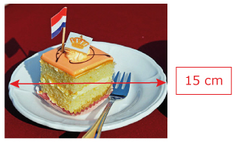 | 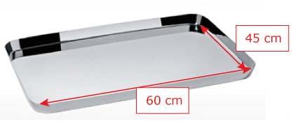
Maaike moet 80 schoteltjes met gebak op dienbladen klaarzetten. Hoeveel van deze dienbladen heeft Maaike daarvoor nodig?

…………………………………………………………………………………………………………………………....

…………………………………………………………………………………………………………………………….

……………………………………………………………………………………………………………………………

cspe BB 2010, Landbouw en natuurlijke omgeving
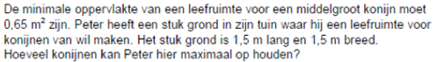

……………..................................................................................................................

……….......................................................................................................................

Voorbeeldrekentoets 2F, cito, 2013

Een bosbrand heeft een natuurgebied van 1 kilometer bij 3 kilometer verwoest. Hoeveel hectare is dat?

................................................................................................................

......................................................................................................................

Voorbeeldrekentoets 2F, cito, 2013
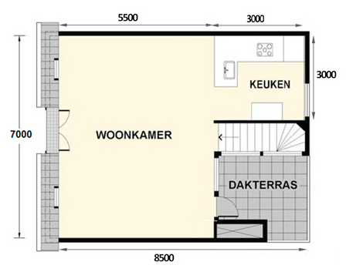
Hoeveel vierkante meter (m²) is de oppervlakte van de woonkamer en keuken samen?

……………………………………………………………………………………………………………………………

…………………………………………………………………………………………………………………………….

cspe KB 2011, Landbouw en natuurlijke omgeving

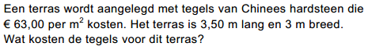

Antwoord: ................................................................................................................

Uitleg: ......................................................................................................................

......................................................................................................................

